ROTINA DO TRABALHO PEDAGÓGICO (Etapa I-A Integral) – Professor GUTERMAN
Data: 07/12 a 11/12/2020
E.M.E.I. “Emily de Oliveira Silva”
ATIVIDADES DE ESTUDO DOMICILIAR
2ª Feira 07 | 3ª Feira 08 | 4ª Feira 09 | 5ª Feira 10 | 6ª Feira 11
- FAÇA A LEITURA DO LIVRO PARA SEU(A) FILHO(A): “ERA UMA VEZ UM GATO XADREZ.”  (será enviado no grupo o livro em arquivo em pdf).  *PPORTUGUÊS: SD- NATAL  - ESCREVA EM UMA FOLHA DE SULFITE: PANETONE, BOLA, ESTRELA, SINO E PRESENTE.  *MATEMÁTICA: SD- NATAL  - DESENHE 5 BOLAS DE NATAL, 3 PRESENTES, 2 PAPAI NOEL E 8 ESTRELAS. | - FAÇA A LEITURA DO LIVRO PARA SEU(A) FILHO(A): “O COELHO SEM ORELHAS.”  (será enviado no grupo o livro em arquivo em pdf).  *ARTE: SD- NATAL  - PESQUISE, RECORTE E COLE SIMBOLOS DO NATAL. FAÇA ISSO EM UMA FOLHA DE SULFITE EM SUA CASA.  *PORTUGUÊS: SD NATAL  - ESCREVA O NOME DE 5 ALIMENTOS DE NATAL.  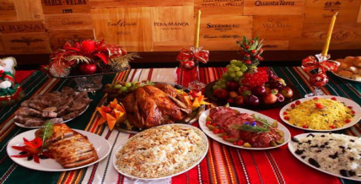 | - FAÇA ALEITURA DO LIVRO PARA SEU(A) FILHO(A): “A GALINHA FOFOQUEIRA.”  (será enviado no grupo o livro em arquivo em pdf).  *BRINCADEIRA: CORRIDA DO SACO  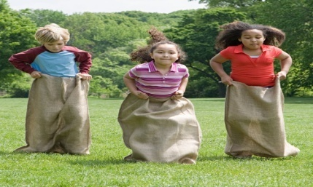  - A CORRIDA DE SACOS É UMA COMPETIÇÃO GERALMENTE INFANTIL NA QUAL AS CRIANÇAS ARMAZENAM OS PÉS DENTRO DE UM SACO OU TRAVESSEIRO E PULAM COM A INTENÇÃO DE CHEGAR AO OUTRO LADO DA RUA OU ATÉ UMA LINHA DE CHEGADA. A PRIMEIRA CRIANÇA A ALCANÇAR ESSE OBJETIVO É O VENCEDOR DA PARTIDA. | - FAÇA ALEITURA DO LIVRO SEU(A) FILHO(A): “A HORA DO BANHO.” (será enviado no grupo o livro em arquivo em pdf).  *HORA DO FILME: A LENDA DO PATO SOL  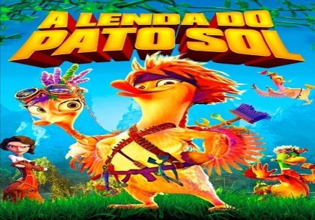  (será enviado no grupo o link do filme) | - FAÇA ALEITURA DO LIVRO PARA SEU(A) FILHO(A): “MAURO E O DINOSSAURO.”  (será enviado no grupo o livro em arquivo em pdf).  *DIA DO BRINQUEDO LIVRE  - DEIXE SEU(A) FILHO(A) EXPLORAR, ESCOLHER E BRINCAR LIVREMENTE EM CASA COM SEUS PRÓPRIOS BRINQUEDOS. SE POSSÍVEL, BRINQUE COM ELE!

